Evaluación

Presentado a: Instructor César Marín Cuéllar Chacón
Por Aprendiz: Erik Santiago Alegria Rojas
Ficha: 3312932
Competencia:

Resultado de Aprendizaje:

Tecnólogo en Análisis y Desarrollo de Software
Servicio Nacional de Aprendizaje SENA
Centro de Teleinformática y Producción Industrial
Regional Cauca

Popayán, día 24 de 08 del año 2026

Tabla de Contenido

Contenido
Crear mediante comandos sql tipo DDL la siguiente bases de datos 6
1. Base Datos Pizzeria_erik_alegria 6
Tabla Pizzas_erik_alegria(idPizza , pizNombre, pizIngredientes, pizValor) 7
Tabla Clientes_erik_alegria (IdCliente, cliNombre, cliCorreo) 8
Tabla Pedidos_erik_alegria (idPedido, idPizza, idCliente, pedCantidad, pedDireccion, petFechaHora) 9
Tabla Facturas_erik_alegria (idFactura, idPedido, facValor) 10
Realizar las siguientes modificaciones a las bases de Datos 10
a. Agregar un campo denominado cliTelefono a la tabla clientes de tipo varchar con longitud de 15 y no nulo. El campo debe quedar antes del campo cliCorreo. 11
b. Modificar el nombre del campo facValor por facValorFactura 12
c. Agregar un campo denominado facFormaPago en la tabla Facturas el cual tiene 3 posibles valores: Efectivo, Nequi, Transferencia. 13
Realizar consultas a la siguiente base de datos mysql 14
Hacer una consulta a la tabla asignatura donde muestre las asignaturas de tipo obligatoria como se muestra a continuación: 14
Hacer una consulta que muestre el nombre de la asignatura, créditos y tipo de la tabla asignatura para aquellas asignaturas cuyos créditos son mayores a 4 y cuyo Tipo debe ser diferente a Básica. El resultado debe ser ordenado por los créditos de menor a mayor. Mostrar los resultados como se muestra a continuación. 15
Hacer una consulta que muestre el nombre de los alumnos en un solo campo donde incluya, fecha de nacimiento, sexo y teléfono para aquellos alumnos que no tienen teléfono. Mostrar los resultados como se muestra a continuación. 16
Hacer una consulta que liste los nombres de los profesores con sus apellidos en una sola columna, junto a su fecha de nacimiento, sexo y tipo para aquellos profesores que nacieron en el año 1977 y cuyo sexo es Femenino (M). 17
Liste el nombre, apellidos, sexo y tipo, de los profesores o alumnos cuyo apellido1 o apellido2 terminan en la letra z. Mostrar los resultados como se muestra a continuación: 18
Hacer una consulta que devuelva la cantidad de alumnos de la Universidad. Resultado El nombre de la columna llamatlo CAU_SUAPELLIDO 19
Hacer una consulta que devuelva la cantidad de alumnos de la universidad que tienen alguna asignatura matriculada. Resultado: El nombre de columna llamarla CAMA_SUAPELLIDO 20
Hacer una consulta que devuelva nombre, apellido1, apellido2 de todos los profesores de la universidad, ordenados ascendentemente por nombre. 21
Hacer una consulta que devuelva el nombre, apellido1, fecha de Nacimiento y tipo, de los alumnos y profesores que hayan nacido en el segundo semestre del año. Ordenarlos por fecha de nacimiento del menor de edad al mayor de edad. Resultado: 22
Hacer una consulta que devuelva el nombre y apellido1 de los profesores de la Universidad que pertenecen a los Departamentos de Matemáticas o Educación. Resultado: 23
Hacer una consulta que devuelva el nombre, créditos y tipo de las cinco primeras asignaturas con menor crédito. Resultado. 24
Hacer una consulta que devuelva el nombre, apellido1 y fecha de nacimiento de los alumnos, así como también el nombre de la asignatura para aquellos alumnos que tienen matriculadas asignaturas. Prueba del resultado de la consulta. Se aclara que pueden ser más datos. 25
Hacer una consulta que devuelva el nombre, apellido1 de los alumnos y profesores, así como también el nombre de la asignatura para aquellos alumnos que tienen matriculadas asignaturas. Mostrar los resultados de acuerdo a la imagen anexa. Se aclara que pueden ser más datos. 26
Hacer una consulta que devuelva el nombre de la asignatura y el nombre del grado que tiene alumnos matriculados pertenecientes a los siguientes grados: Grado en Ingeniería Informática (Plan 2015), Grado en Matemáticas (Plan 2010). No repetir nombre de asignatura. Resultado 27
Hacer una consulta que devuelva el nombre, créditos y tipo de todas las asignaturas que tienen alumnos matriculados cuyo curso escolar su año de inicio este comprendido entre los años 2014 y 2015. La consulta debe mostrar el nombre de la asignatura de manera única. 28

Crear mediante comandos sql tipo DDL la siguiente bases de datos

Base Datos Pizzeria_erik_alegria
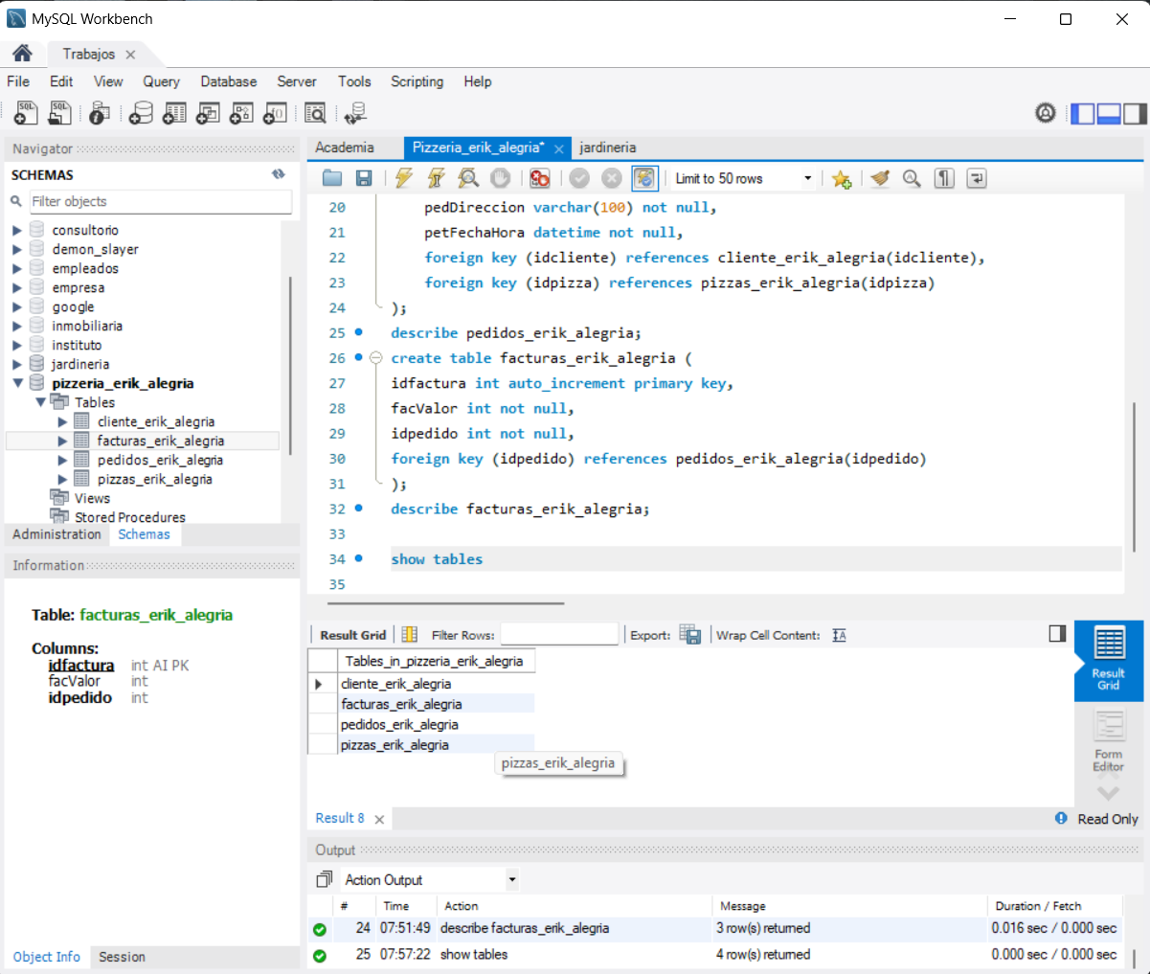

Tabla Pizzas_erik_alegria(idPizza , pizNombre, pizIngredientes, pizValor)
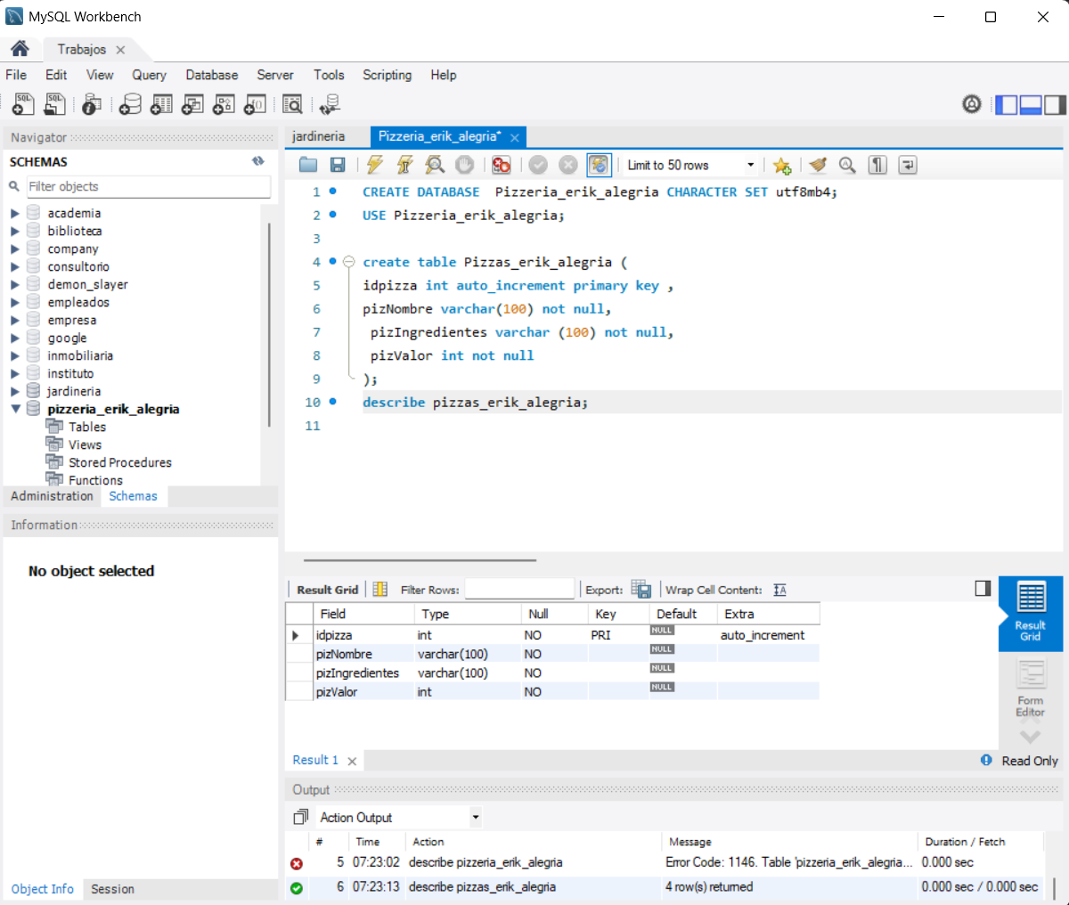

Tabla Clientes_erik_alegria (IdCliente, cliNombre, cliCorreo)
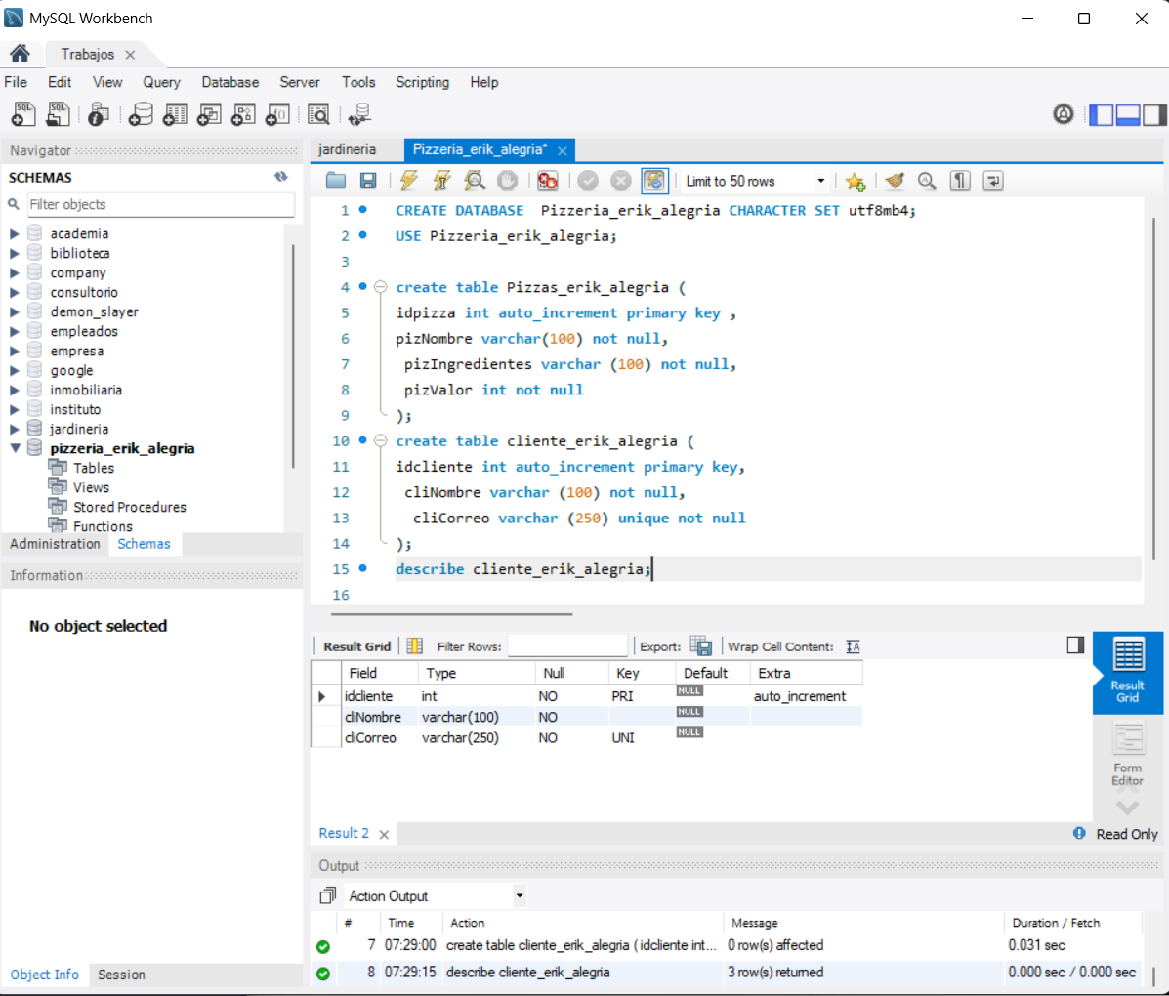

Tabla Pedidos_erik_alegria (idPedido, idPizza, idCliente, pedCantidad, pedDireccion, petFechaHora)
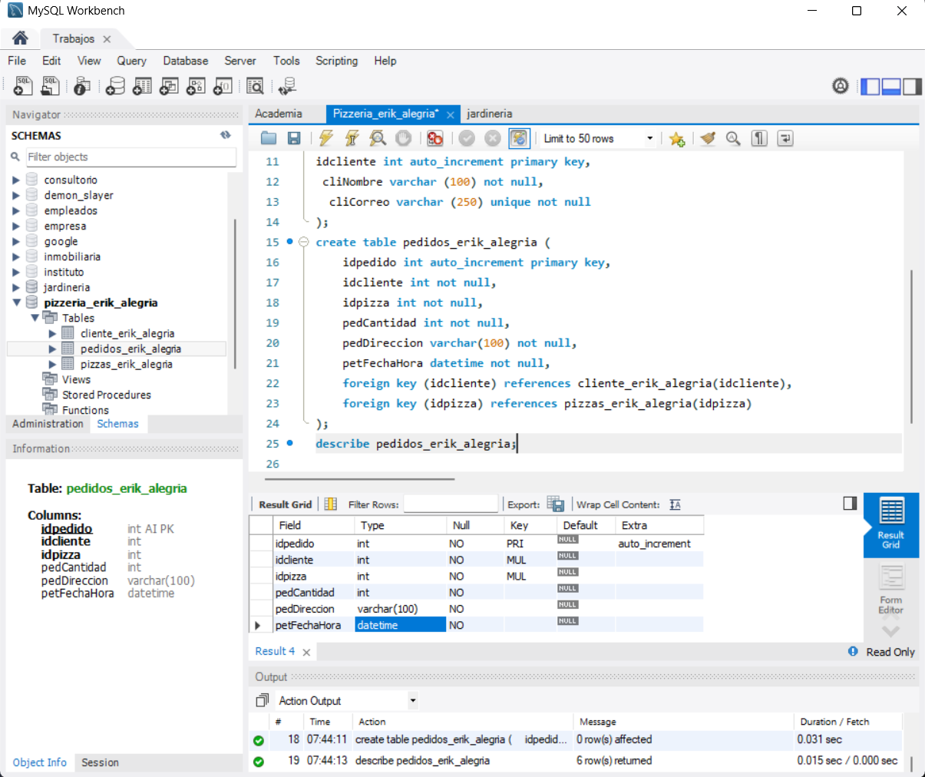

Tabla Facturas_erik_alegria (idFactura, idPedido, facValor)
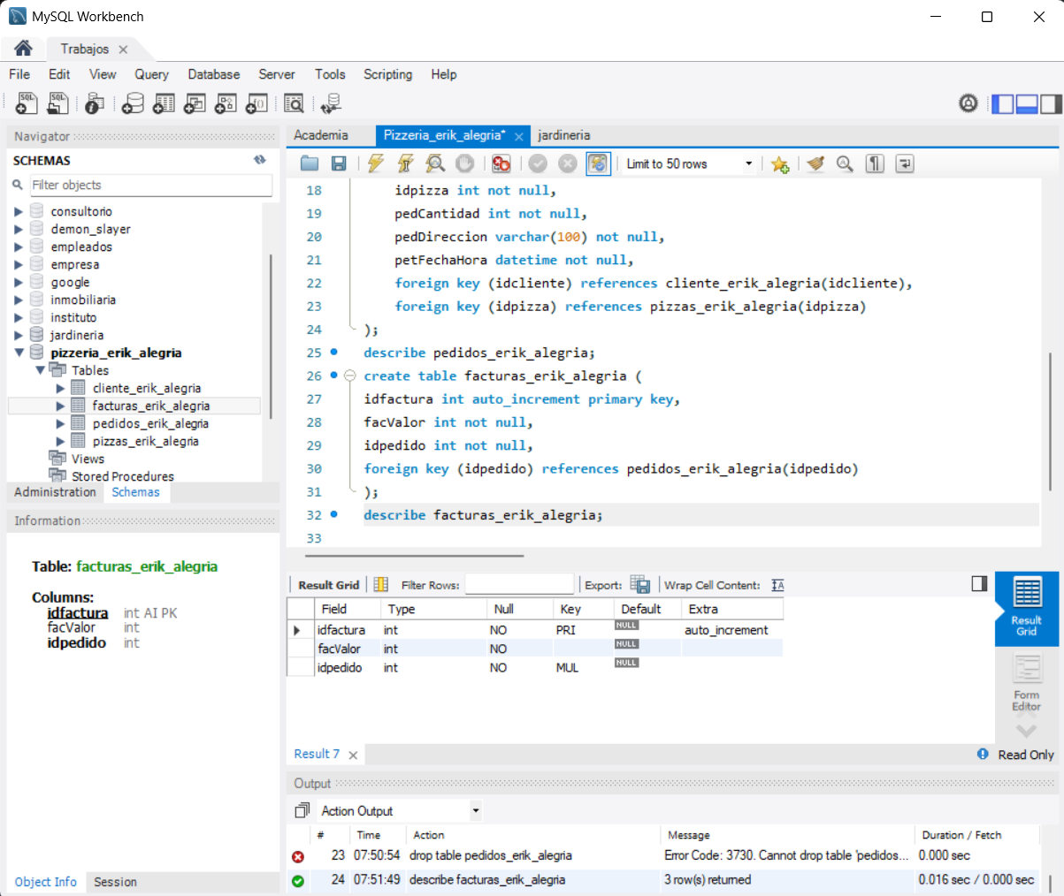

Realizar las siguientes modificaciones a las bases de Datos

Agregar un campo denominado cliTelefono a la tabla clientes de tipo varchar con longitud de 15 y no nulo. El campo debe quedar antes del campo cliCorreo.
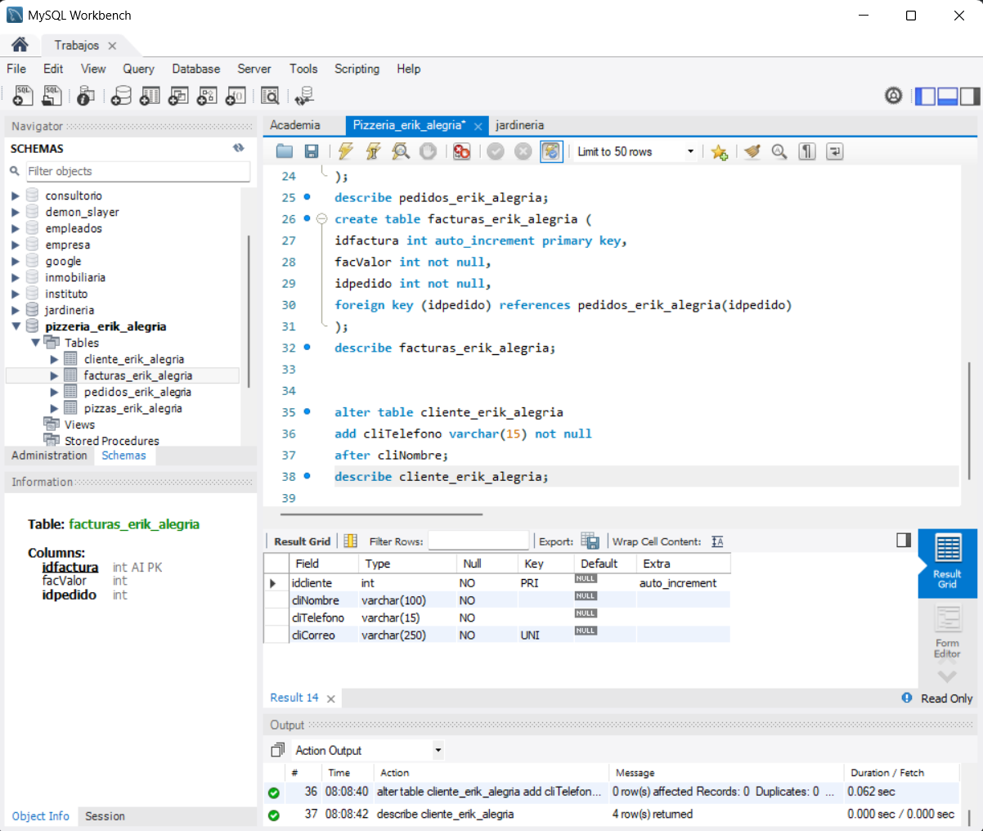

Modificar el nombre del campo facValor por facValorFactura
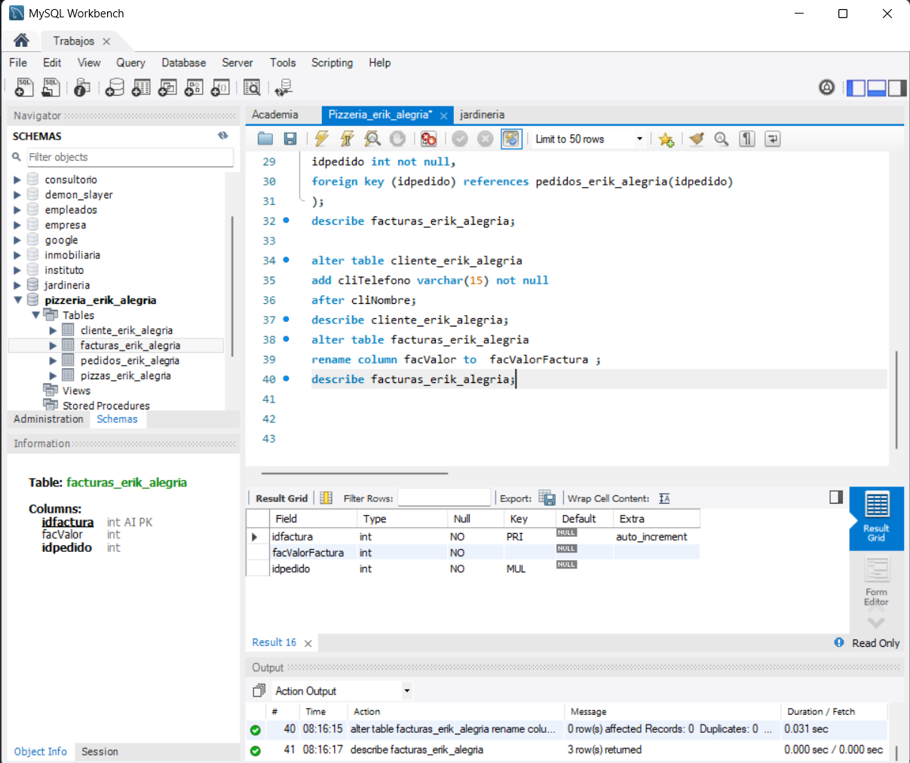

Agregar un campo denominado facFormaPago en la tabla Facturas el cual tiene 3 posibles valores: Efectivo, Nequi, Transferencia.
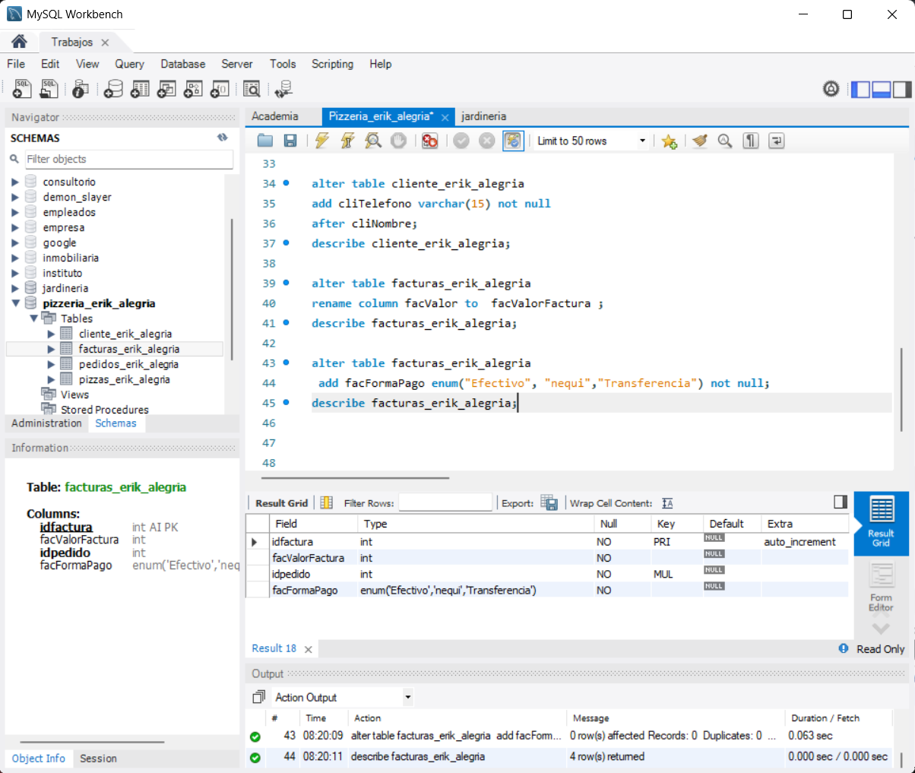

Realizar consultas a la siguiente base de datos mysql

Hacer una consulta a la tabla asignatura donde muestre las asignaturas de tipo obligatoria como se muestra a continuación:
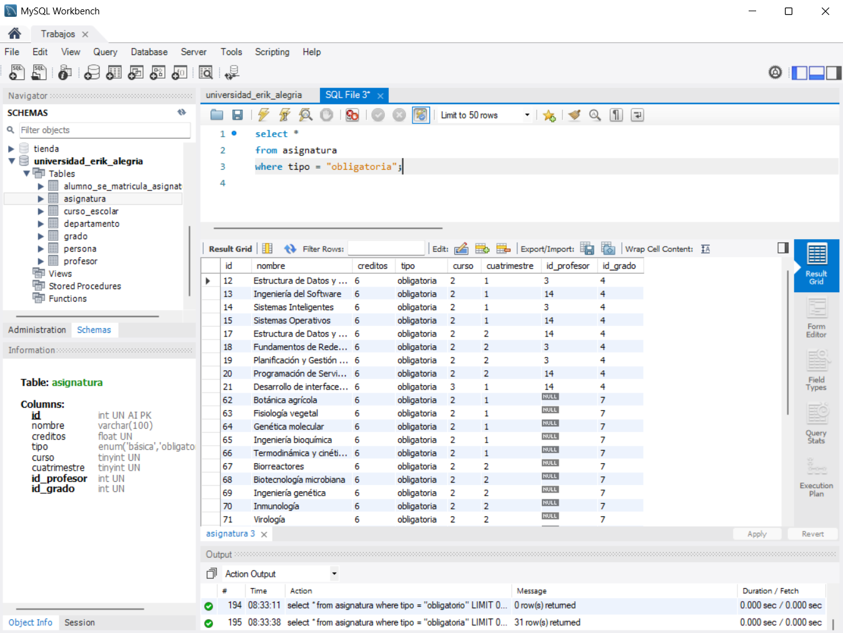

Hacer una consulta que muestre el nombre de la asignatura, créditos y tipo de la tabla asignatura para aquellas asignaturas cuyos créditos son mayores a 4 y cuyo Tipo debe ser diferente a Básica. El resultado debe ser ordenado por los créditos de menor a mayor. Mostrar los resultados como se muestra a continuación.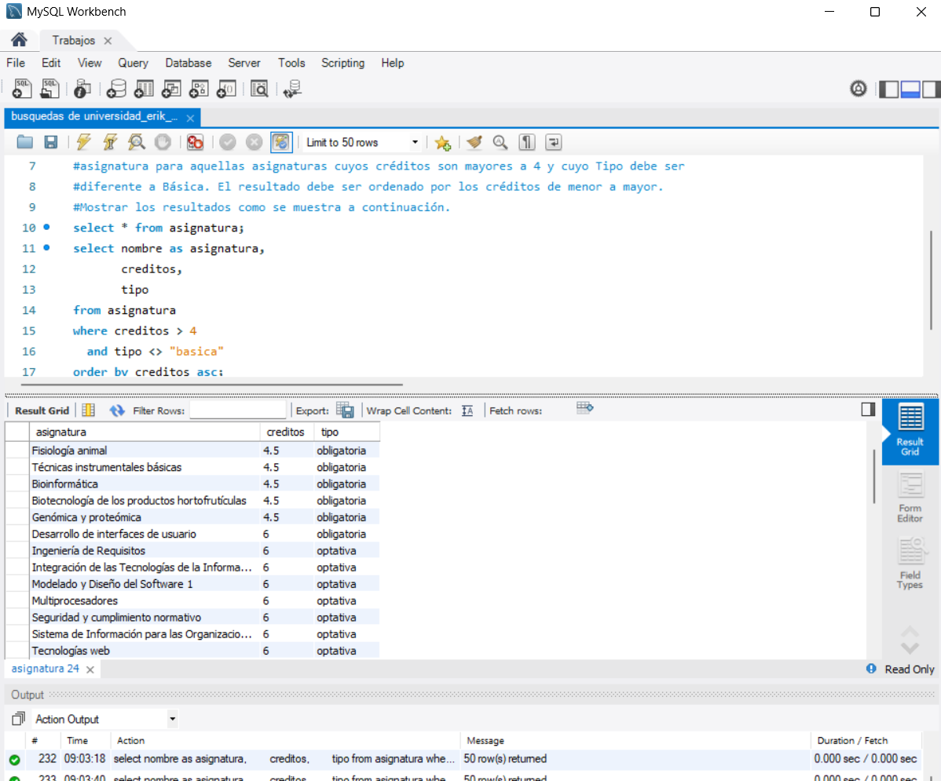

Hacer una consulta que muestre el nombre de los alumnos en un solo campo donde incluya, fecha de nacimiento, sexo y teléfono para aquellos alumnos que no tienen teléfono. Mostrar los resultados como se muestra a continuación.
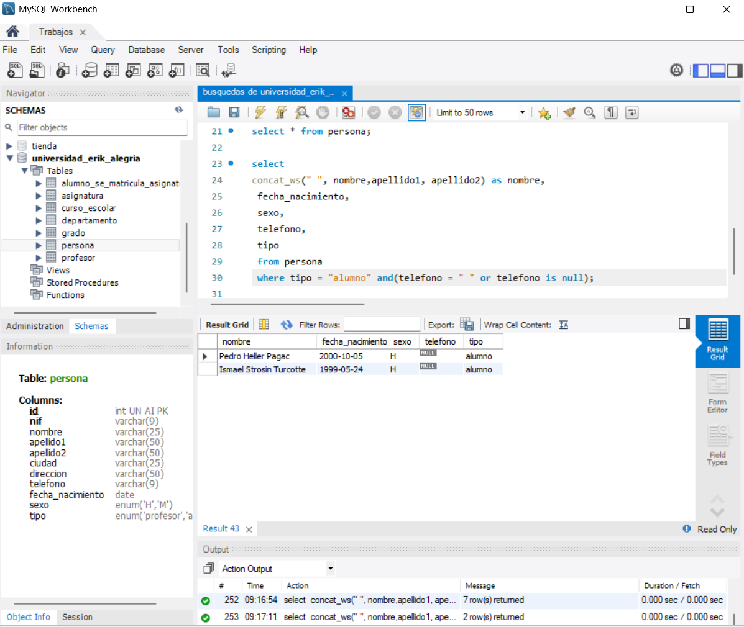

Hacer una consulta que liste los nombres de los profesores con sus apellidos en una sola columna, junto a su fecha de nacimiento, sexo y tipo para aquellos profesores que nacieron en el año 1977 y cuyo sexo es Femenino (M).
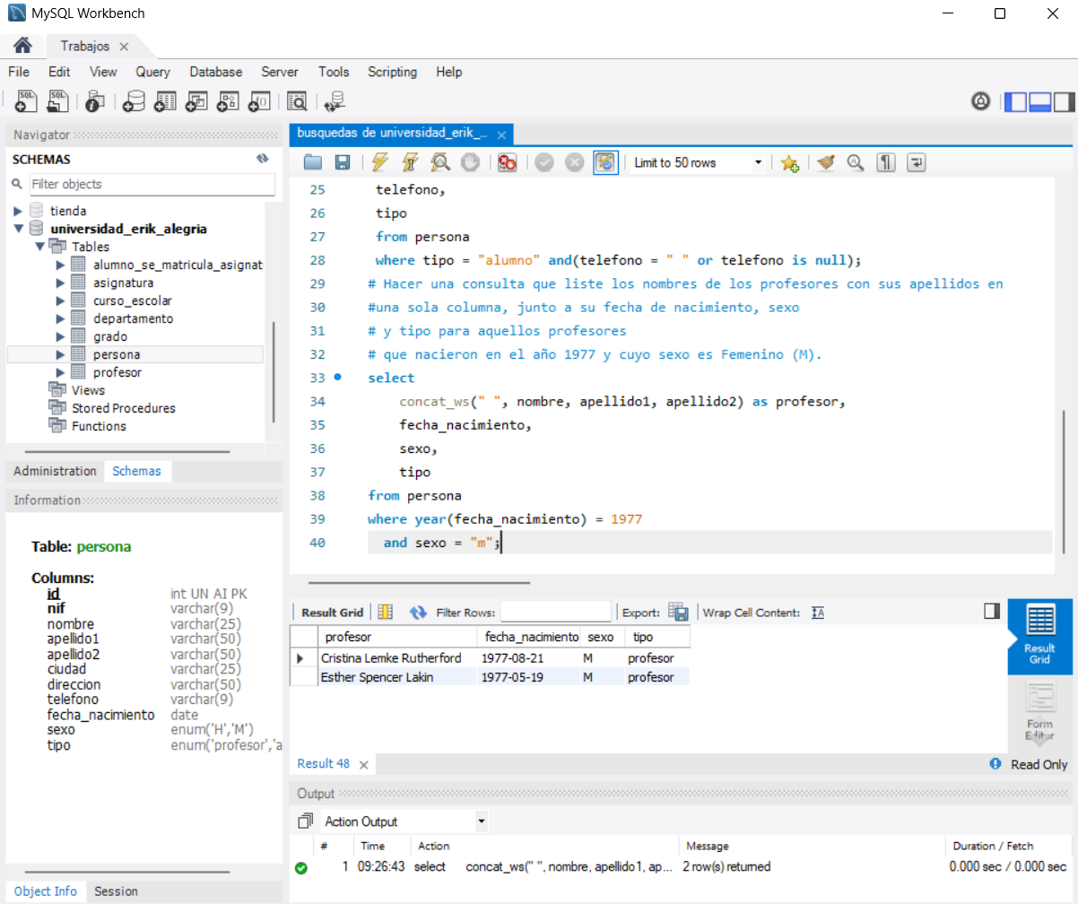

Liste el nombre, apellidos, sexo y tipo, de los profesores o alumnos cuyo apellido1 o apellido2 terminan en la letra z. Mostrar los resultados como se muestra a continuación:
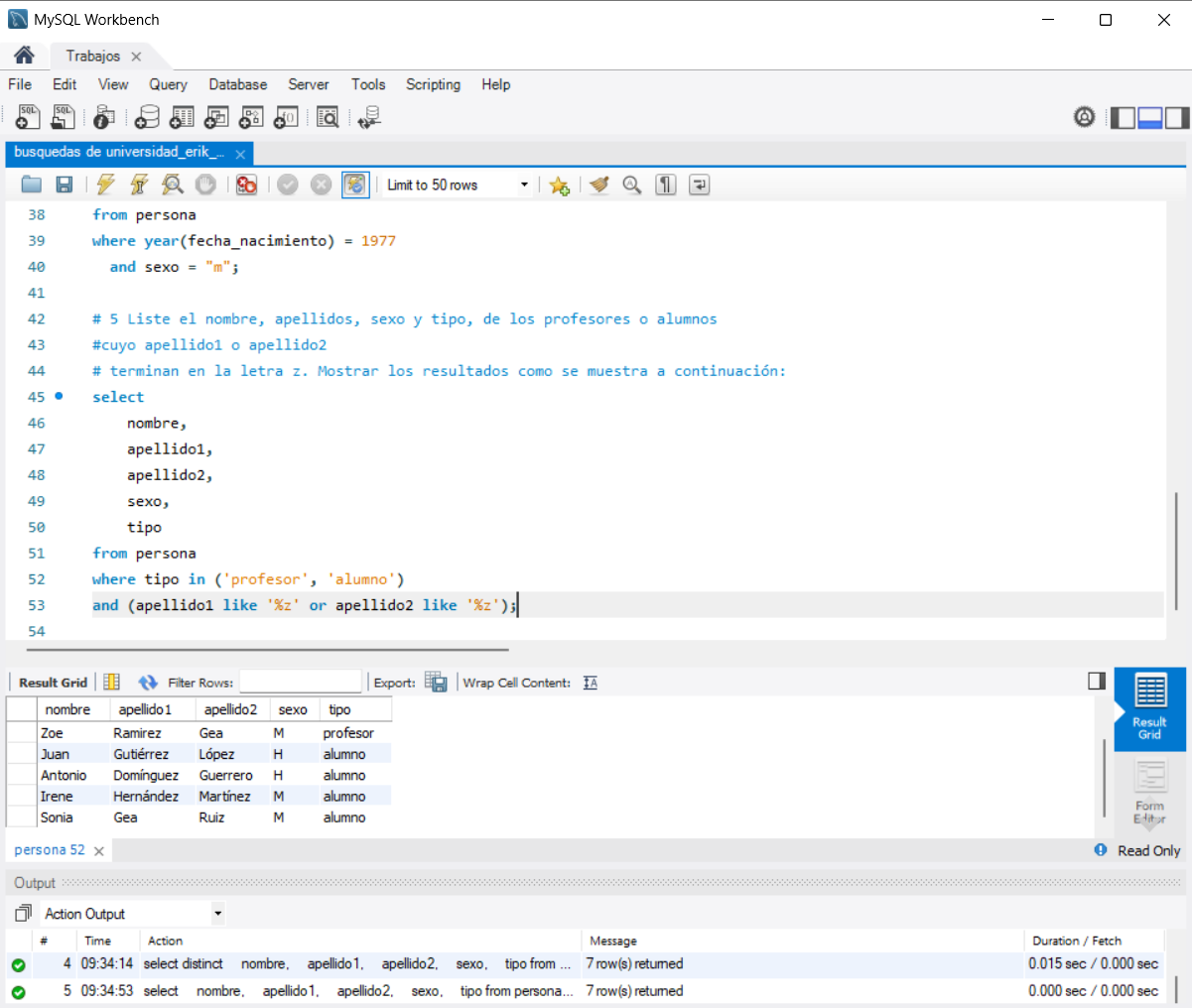

Hacer una consulta que devuelva la cantidad de alumnos de la Universidad. Resultado El nombre de la columna llamatlo CAU_SUAPELLIDO
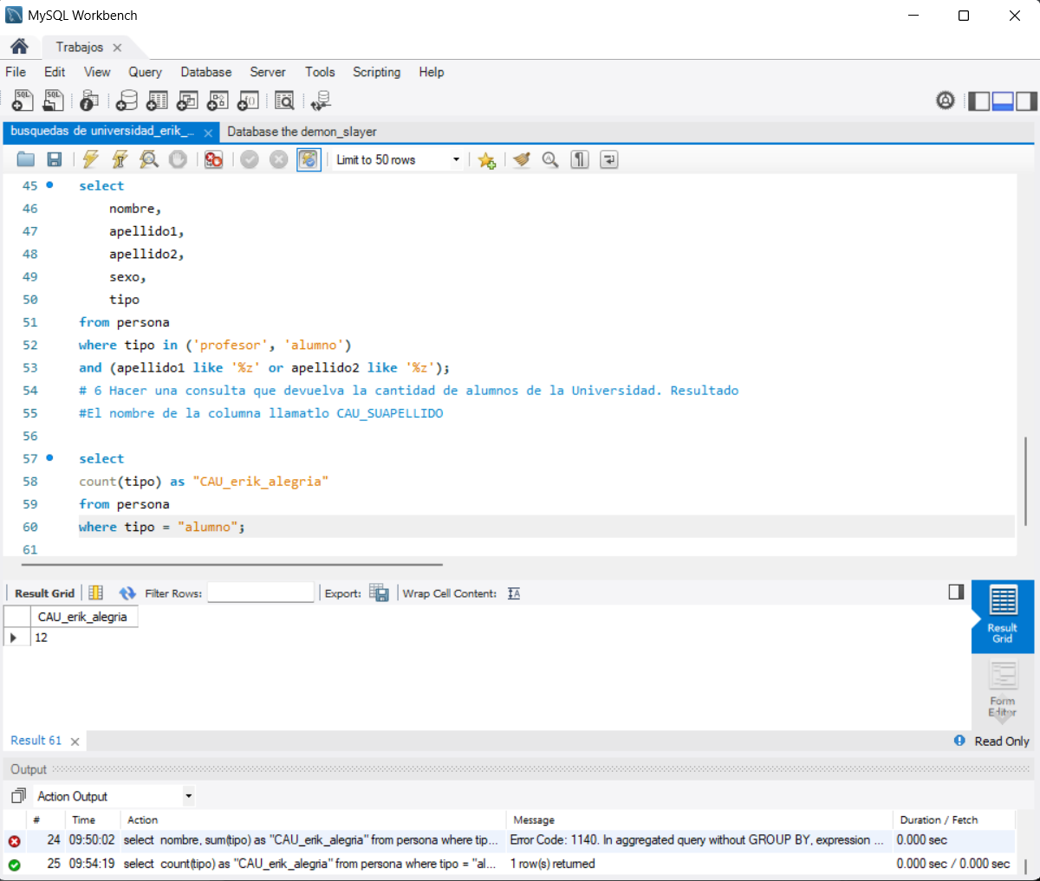

Hacer una consulta que devuelva la cantidad de alumnos de la universidad que tienen alguna asignatura matriculada. Resultado: El nombre de columna llamarla CAMA_SUAPELLIDO
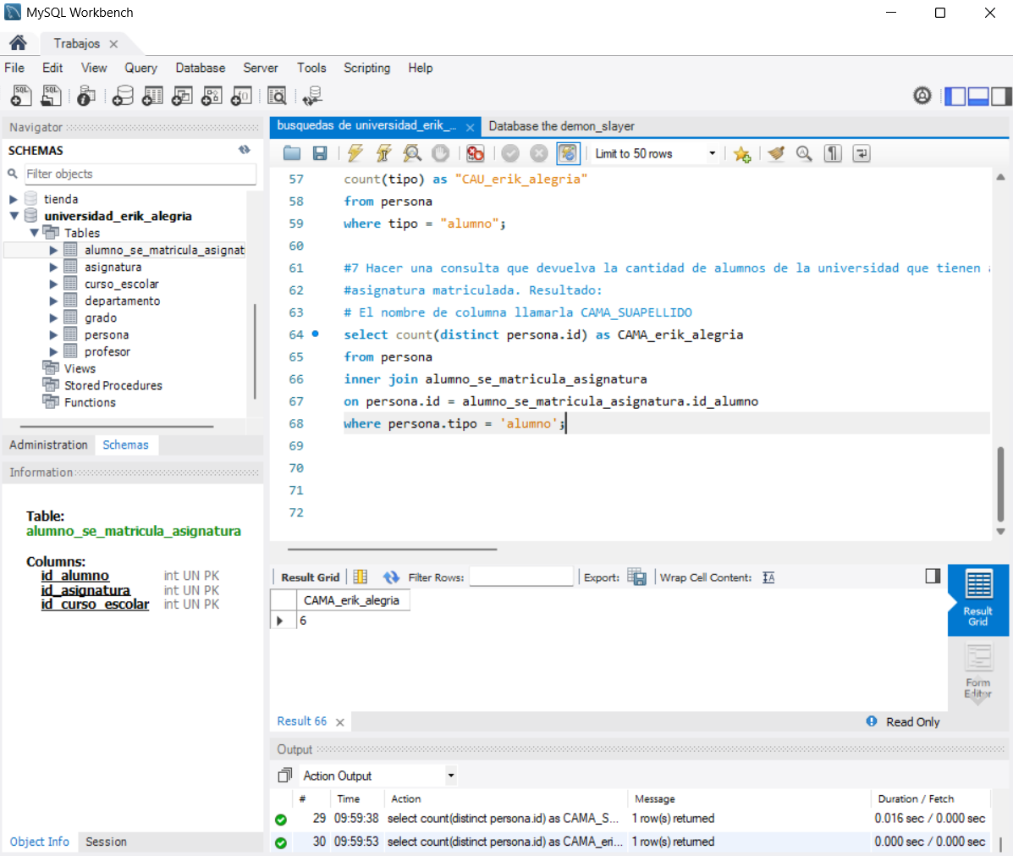

Hacer una consulta que devuelva nombre, apellido1, apellido2 de todos los profesores de la universidad, ordenados ascendentemente por nombre.
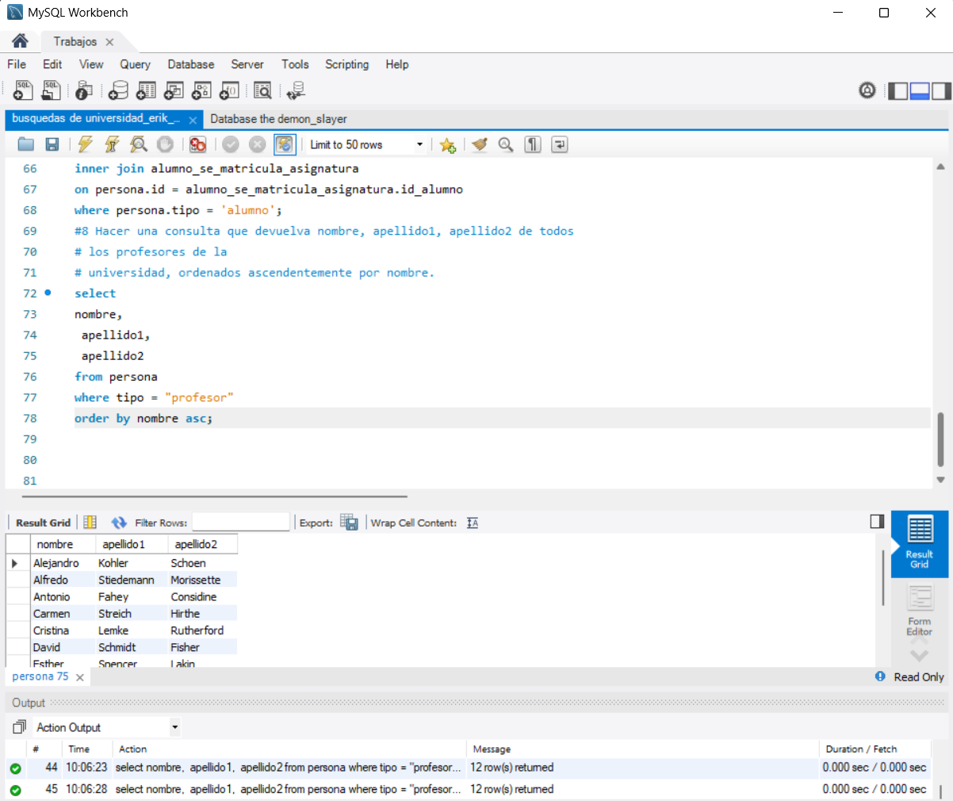

Hacer una consulta que devuelva el nombre, apellido1, fecha de Nacimiento y tipo, de los alumnos y profesores que hayan nacido en el segundo semestre del año. Ordenarlos por fecha de nacimiento del menor de edad al mayor de edad. Resultado:
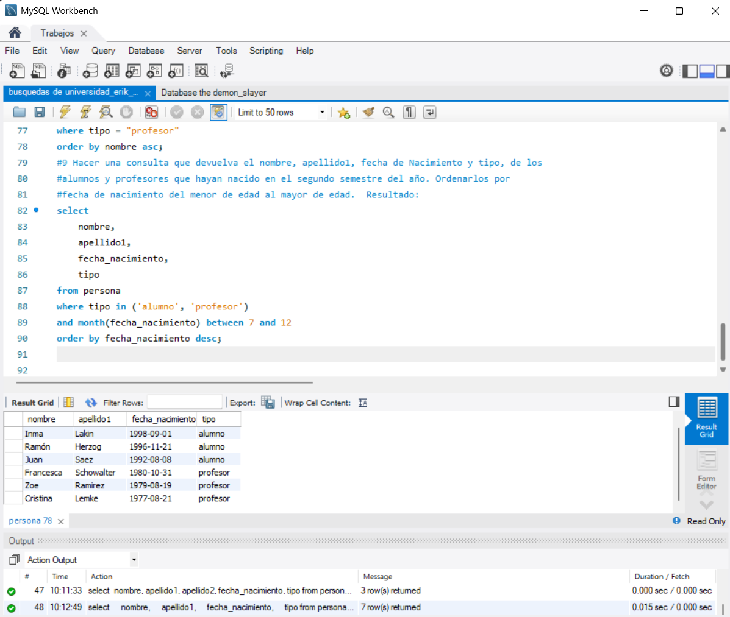

Hacer una consulta que devuelva el nombre y apellido1 de los profesores de la Universidad que pertenecen a los Departamentos de Matemáticas o Educación. Resultado:
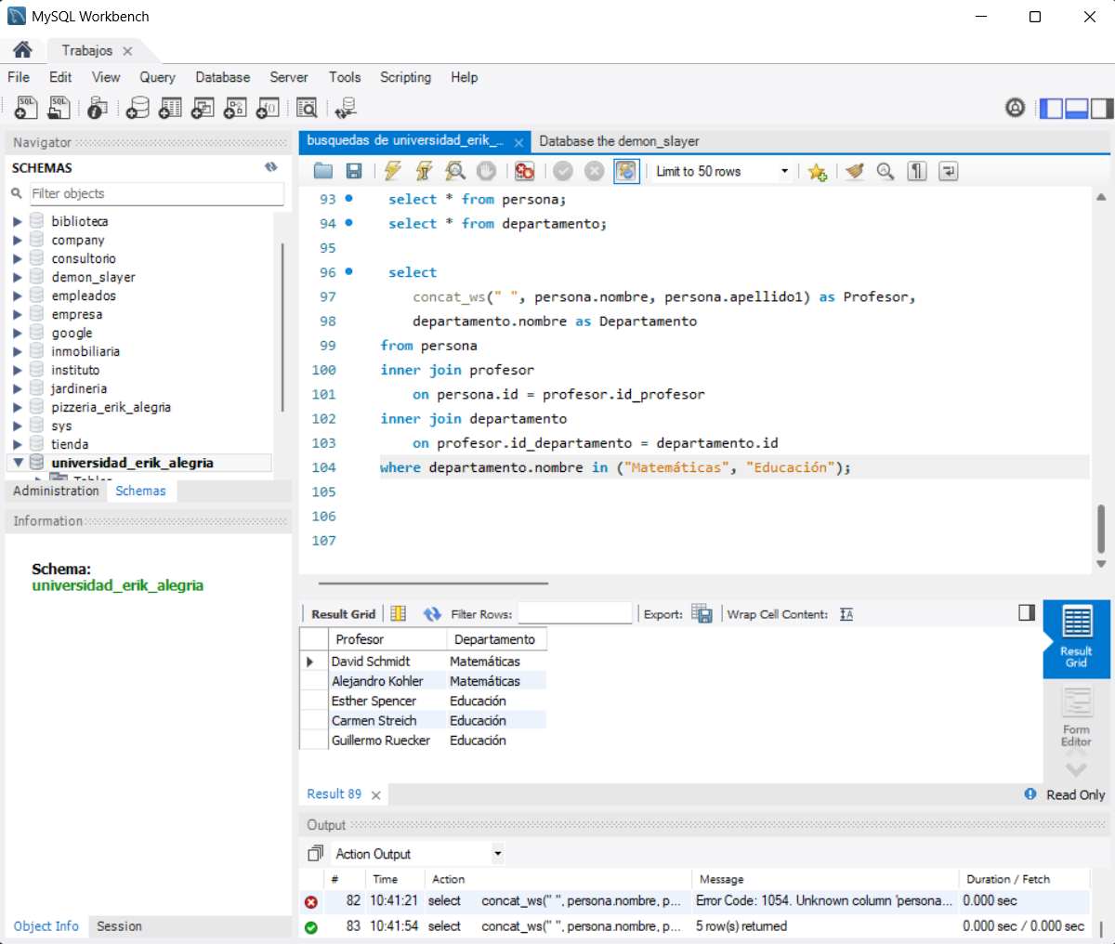

Hacer una consulta que devuelva el nombre, créditos y tipo de las cinco primeras asignaturas con menor crédito. Resultado.
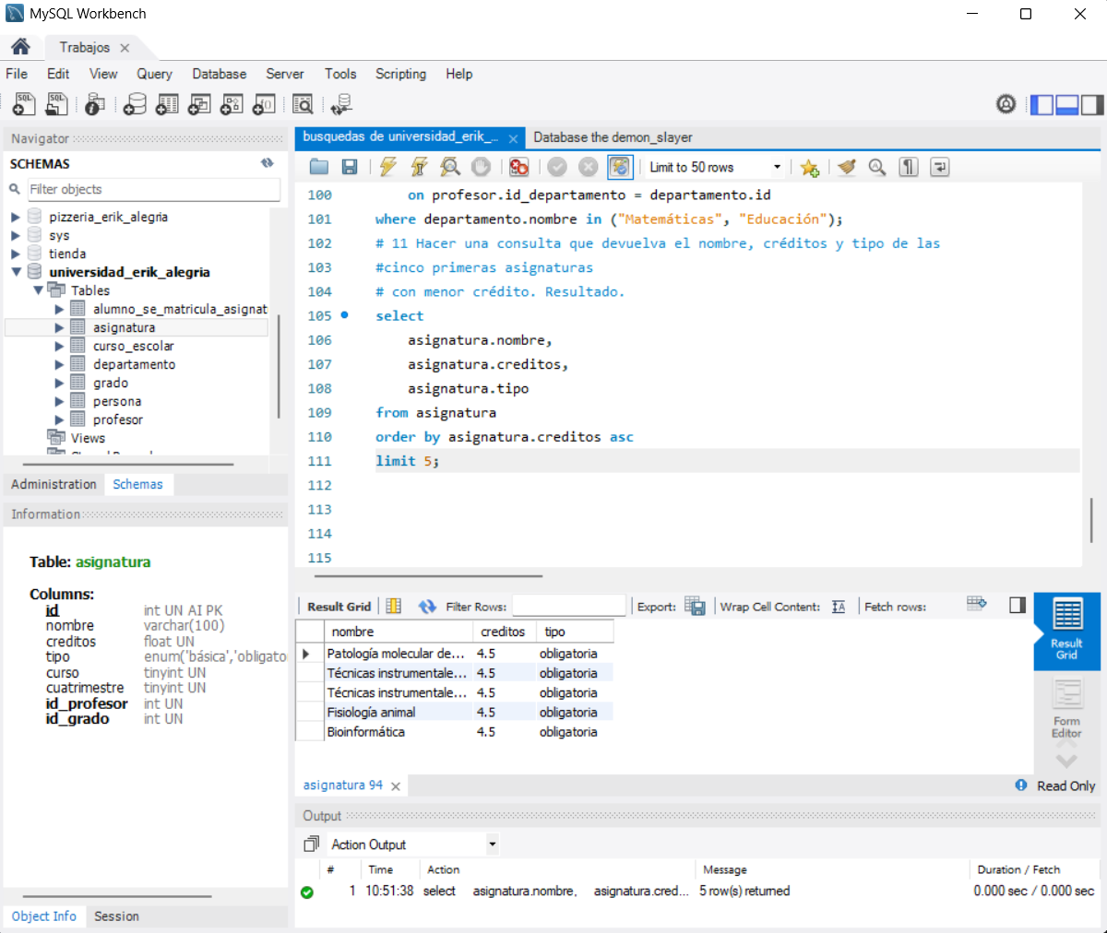

Hacer una consulta que devuelva el nombre, apellido1 y fecha de nacimiento de los alumnos, así como también el nombre de la asignatura para aquellos alumnos que tienen matriculadas asignaturas. Prueba del resultado de la consulta. Se aclara que pueden ser más datos.
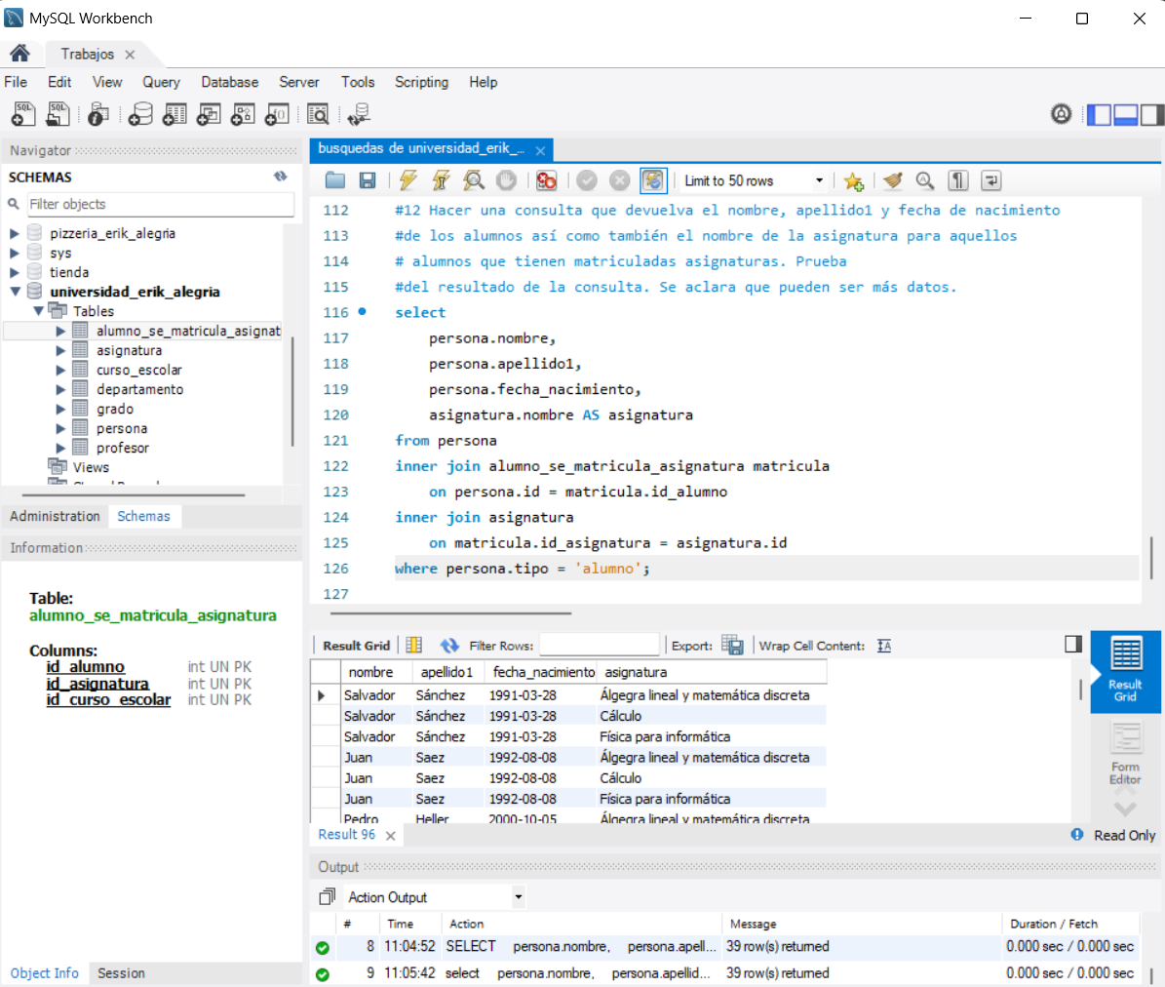

Hacer una consulta que devuelva el nombre, apellido1 de los alumnos y profesores, así como también el nombre de la asignatura para aquellos alumnos que tienen matriculadas asignaturas. Mostrar los resultados de acuerdo a la imagen anexa. Se aclara que pueden ser más datos.
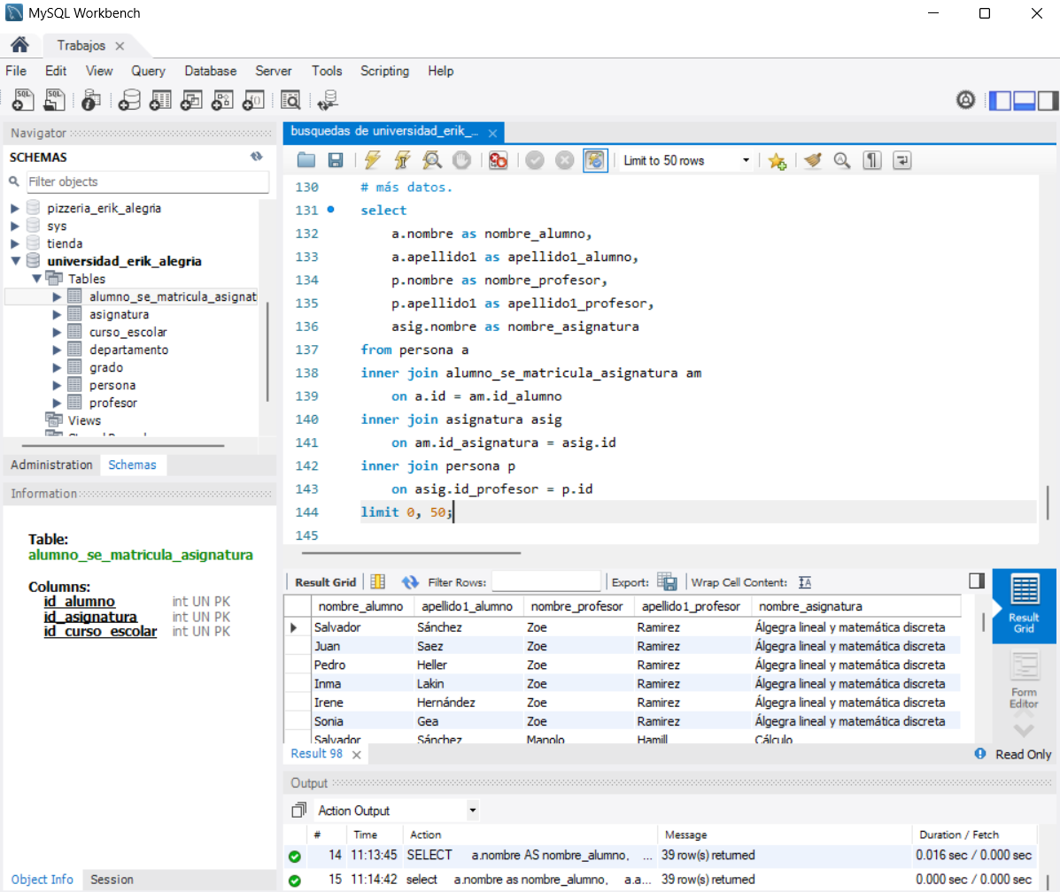

Hacer una consulta que devuelva el nombre de la asignatura y el nombre del grado que tiene alumnos matriculados pertenecientes a los siguientes grados: Grado en Ingeniería Informática (Plan 2015), Grado en Matemáticas (Plan 2010). No repetir nombre de asignatura. Resultado
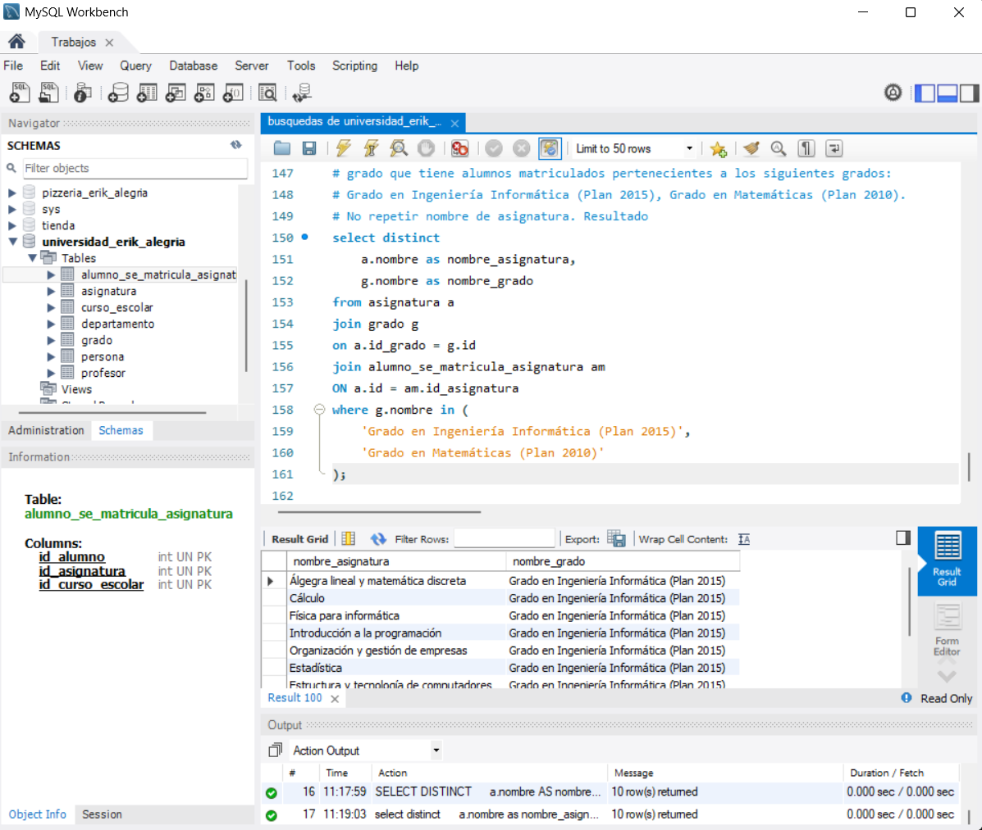

Hacer una consulta que devuelva el nombre, créditos y tipo de todas las asignaturas que tienen alumnos matriculados cuyo curso escolar su año de inicio este comprendido entre los años 2014 y 2015. La consulta debe mostrar el nombre de la asignatura de manera única.
